L’ODYSSEE de Homère (Texte adapté)

Circé l’enchanteresse – 1ère partie

Ils continuent leur route et arrivent à l'île de Circé, déesse aux belles boucles, douée d’une magnifique voix humaine. Quand le jour se lève, Ulysse gravit une colline pour voir s'il y a quelqu'un aux environs. Arrivé au sommet, il aperçoit de la fumée qui sort d'une maison cachée parmi les arbres.

Il rassemble ses compagnons et leur dit : « Amis, je suis monté là-haut sur la colline et au milieu de l'île, j'ai aperçu une fumée qui s'élevait parmi les arbres. » A ces mots, leur cœur est brisé de tristesse. Ils se souviennent des terribles géants auxquels ils viennent d'échapper, et du brutal Cyclope. Alors Ulysse partage ses compagnons en deux bandes. Il prend le commandement de l'une d'elles, tandis qu’Euryloque prend le commandement de l'autre.

La bande d’Euryloque trouve la maison de Circé. Des loups et des lions rôdent tout autour de la maison : ce sont des hommes que la déesse a ensorcelés. Ils ne se jettent pas sur les nouveaux venus, mais les caressent comme des chiens qui accueillent leur maître.

Les hommes s'arrêtent car ils entendent Circé chanter de sa belle voix. Tous les hommes se mettent à l’appeler. Elle vient aussitôt ouvrir sa porte et les invite à entrer. Seul Euryloque reste, car il a flairé un piège. Elle leur prépare un mélange de fromage, de farine et de miel mélangés avec du vin. Mais elle y ajoute aussi des drogues, et une fois qu’ils ont bu, elle les frappe de sa baguette pour les changer en porcs, puis les enferme dans son étable.

Euryloque revient vite au vaisseau et prévient Ulysse. Celui-ci prend alors sa grande épée de bronze et son arc à l'épaule et quitte le rivage.

Circé l’enchanteresse (1ère partie) – Etude de texte

Complète la carte en indiquant le trajet d’Ulysse et son équipage :

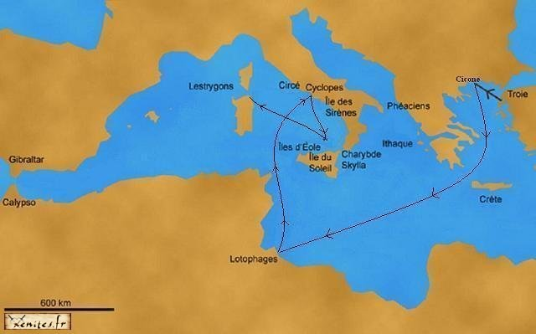

Réponds aux questions :

Téléchargé gratuitement sur http://orpheecole.com

¤ Quelle particularité a la déesse Circé ?

………………………………………………………………………………………

¤ Pourquoi les hommes d’Ulysse ne sont-ils pas contents qu’il ait aperçu de la fumée ?

………………………………………………………………………………………

¤ Quel guerrier prend le commandement de la deuxième bande d’hommes ?

………………………………………………………………………………………

¤ Pourquoi les loups et les lions n’attaquent t-ils pas Euryloque et ses hommes ?

………………………………………………………………………………………

¤ Que fait Circé pour envoûter les hommes ?

………………………………………………………………………………………

¤ Que leur fait-elle une fois rentrés chez elle ?

………………………………………………………………………………………

¤ Comment réagit Ulysse ?

………………………………………………………………………………………

Cherche une photo de la déesse Circé puis colle-la dans le cadre suivant :

Trouve un synonyme pour les verbes suivants :

…………………………………………………

¤ gravir :

…………………………………………………

¤ flairer :

Mets la phrase suivante au singulier :

¤ Des loups et des lions rodent autour de la maison : ce sont des hommes que la déesse a ensorcelés.

→ Un loup et ………………………………………………………….......................................................................

……………………………………………………………………………………………………………………………………...

L’ODYSSEE de Homère (Texte adapté)

Circé l’enchanteresse – 2ème partie

Ulysse s’enfonce dans l’île et rencontre Hermès, le messager des dieux. Hermès lui dit : « Où vas-tu, malheureux ? Tes compagnons sont enfermés dans l'étable à porcs de Circé. Toi aussi, tu resteras avec les autres... Mais je veux te sauver. Prends cette herbe avant d'entrer dans la maison de Circé. »

Ulysse se dirige vers la maison de Circé et s'arrête à la porte de sa maison, puis se met à appeler. Aussitôt, la déesse vient lui ouvrir. Elle le fait asseoir sur un fauteuil et lui prépare un breuvage dans lequel elle verse ses drogues. Ulysse le boit, puis elle le frappe de sa baguette en disant : « A l'étable, toi aussi. »

Alors Ulysse sort son épée et s'élance sur elle. Circé pousse un cri et se jette à ses genoux, en disant : « Qui es-tu ? De quel pays viens-tu ? Jamais un homme n'a pu boire ce breuvage sans être ensorcelé. Allons ! Range ton épée et soyons amis. » Mais Ulysse lui répond : « Comment peux-tu me demander mon amitié quand tu as

changé mes compagnons en porcs ? »

Alors Circé se rend à l’étable et en fait sortir tous les porcs. Elle

passe parmi eux et les frotte chacun d'une drogue nouvelle.

Aussitôt, ils redeviennent des hommes. Quand

ils voient Ulysse, ils se mettent tous à pleurer.

Circé elle-même est émue et lui dit : « Ulysse, je

sais la peine vous avez endurés sur la mer, et

combien d’ennemis vous ont attaqués sur la

terre. Mangez et buvez,

jusqu'à ce que vous ayez

repris courage. »

Ils restent donc là une année entière à faire la fête, en mangeant viandes et buvant du bon vin.

Circé l’enchanteresse (2ème partie) – Etude de texte

Réponds aux questions :

¤ Quel dieu rencontre Ulysse en arrivant près de la maison de Circé ?

………………………………………………………………………………………

¤ Que fait-il pour l’aider ?

………………………………………………………………………………………

¤ Que se passe t-il lorsque Circé essaie de transformer Ulysse en porc ?

………………………………………………………………………………………

¤ Que fait-elle pour gagner l’amitié d’Ulysse ?

………………………………………………………………………………………

¤ Que propose t-elle à Ulysse et ses compagnons pour qu’ils reprennent des forces ?

………………………………………………………………………………………

¤ Combien de temps Ulysse et ses compagnons vont-ils rester chez Circé ?

………………………………………………………………………………………

Trouve de qui on parle pour chacune de ces phrases :

Téléchargé gratuitement sur http://orpheecole.com

* *« …* ***je*** *veux te sauver …. » → Le pronom « je » désigne …………………………*
* *« … elle* ***le*** *frappe de sa baguette…. » → Le pronom « le » désigne …………………………*
* *« Ulysse tire son épée et s’élance sur* ***elle****… » → Le pronom « elle » désigne …………………*
* *« … Ulysse* ***lui*** *répond …» → Le pronom « lui » désigne …………………………….*
* *« … elle passe parmi* ***eux*** *…» → Le pronom « eux » désigne …………………………….*
* *« Circé est émue et* ***lui*** *dit …» → Le pronom « lui » désigne …………………………….*
* *« … jusqu’à ce que* ***vous*** *ayez repris courage.» → Le pronom « vous » désigne …………………………………………………………*

Cherche la photo du dieu Hermès puis colle-la ci-dessous :

Trouve un synonyme pour le nom suivant :

…………………………………………………

¤ un breuvage :

Numérote dans l’ordre les étapes des aventures d’Ulysse et ses hommes chez Circé :

Ulysse part aider ses hommes.

Circé retransforme les hommes d’Ulysse en humains.

Ulysse et ses hommes se séparent en deux bandes.

Euryloque et ses hommes entendent une belle voix.

Hermès donne une herbe à Ulysse.

Ulysse aperçoit une fumée.

Uysse et ses hommes restent se reposer chez Circé.

Euryloque et ses hommes arrivent devant une maison gardée par des loups et des lions.

Ulysse menace de tuer Circé.

Euryloque et ses hommes se font transformer en porcs.